蒙城成长论坛
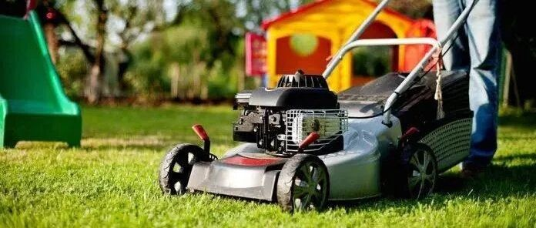

割草机割断脚趾，事发现场我该怎么办？
原创 蒙城成长论坛 MTL Education Forum

在北美孩子们帮助家长做力所能及的家务是很常见的事。这不但可以锻炼孩子的自理能力，还可以培养孩子的责任心和社会承担能力。家长为了鼓励孩子们的参与，有时还会付一些费用给孩子，让孩子体会劳动带来的价值。一些10来岁的孩子，也会通过承担家里割草、扫雪等事务来赚取一些“零用钱“。但是，这些工作需要动用一些机械工具，安全事项还是要非常注意的。
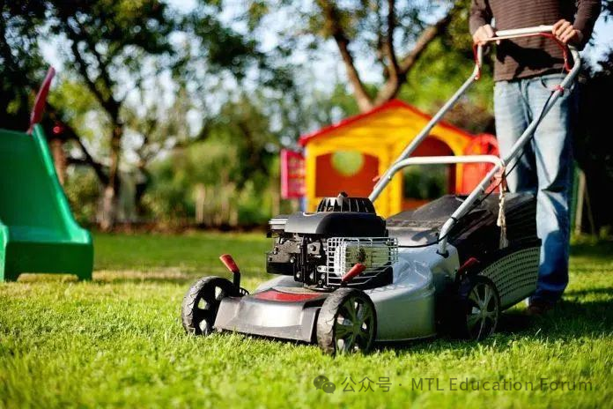
这里我们与大家分享一个真实的故事：
D家长刚来加拿大的时候，12岁大的孩子承担了家里的割草工作。在一次意外中，孩子由于操作不当，锋利的割草机直接割掉了孩子的半根大脚趾头！
D家长慌乱之下，并没有及时从割草机的草堆里捡起断掉的脚趾，而是火急火了地带孩子先去了南岸的私立儿童医院挂emergency急诊。由于医生专业度的关系，孩子并没有得到妥善的治疗，值班医生只是给孩子简单清理了伤口，完全没有提断脚趾的事，也没有做任何伤口包扎。随后D家长又赶紧带孩子转去了蒙特利尔岛内的儿童医院，一来二去间耽误了许多时间！令人着急！
D家长带孩子抵达儿童医院后，儿童医院的医生立马采取了伤口处理。这时医生询问被割掉的半个脚 趾在哪里？D家长才意识到完全没有处理剪草机。等他们回家在剪草机里找到 脚趾部分，由于耽搁时间过长，原来的部分脚趾已经无法接回复原。
CPR急救课的专业培训讲师在课堂上听到这个案例后表示：如果脚趾或者身体某部分发生断裂，前四个小时黄金时间内处理妥当，是 有可能 可以缝合复原的。超过了四个小时，只能从身体别的部位移植一些皮肤过来，让孩子的脚趾自然愈合。这样给孩子带来的痛苦和不便，对于孩子的身心健康都是折磨！
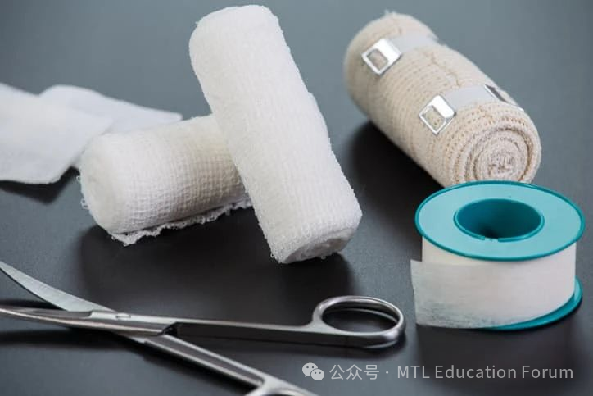
所以，如果孩子遇到类似紧急情况，家长们应该如何处理呢？ 正确的做法是 ：
1）在家里进行简单的包扎、止血。如果情况严重，要立即拨打 911 报警；
2）将被割裂的脚趾用干净纱布包裹，放在新的、干净的食物袋中，再放入第二层有冰块的食物袋中妥善保存，带到医院交给医生。

3）在医院进行专业处理后就可以把断趾接上，让孩子尽快愈合恢复正常。
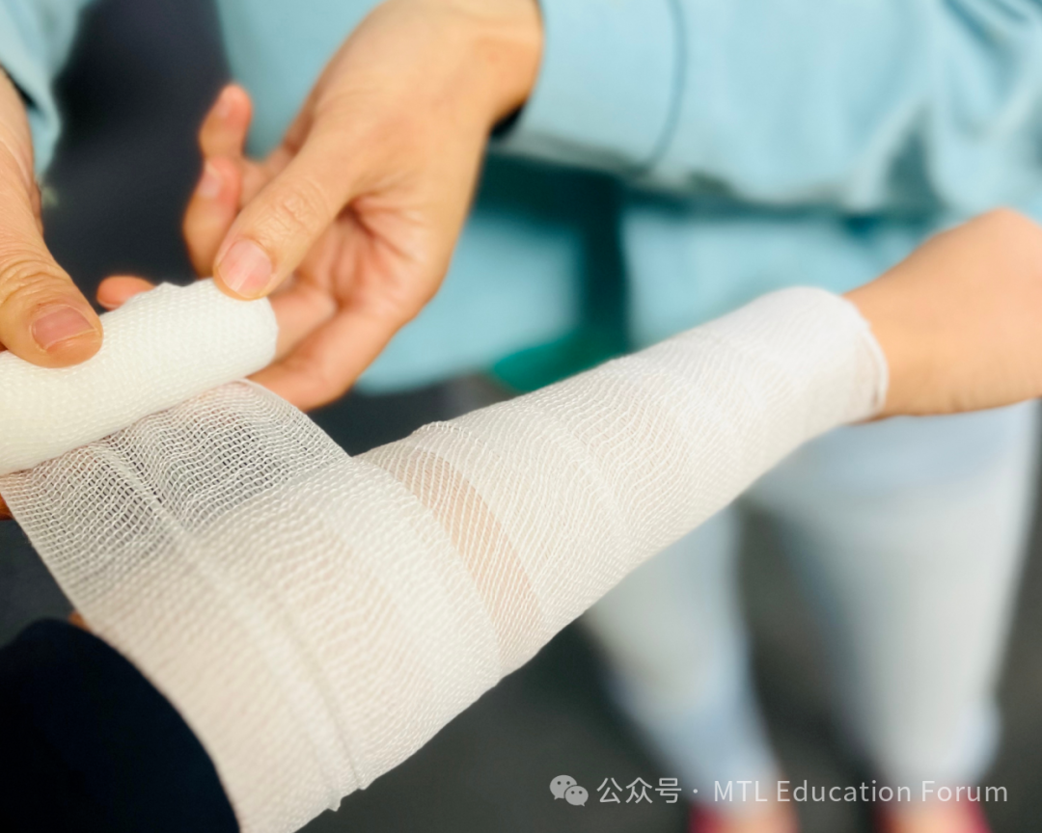
另外：如果是摔断了牙齿，可以保存在唾液或牛奶中，并及时就医。
从这个故事可以看到，家庭急救知识作为每个家庭生活中不可缺少的一环，在加拿大这个“地广人稀”的国土显得尤为重要。每个家庭都应该学习一下家庭急救知识，防患于未然。
望得思学院携手 St John Ambulance 暑期新增急救证培训项目：
我们的培训课程由经验丰富的急救专家和医护人员教授，确保您获得高质量的培训和指导。采用 中文、粤语、英语多种语言授课 ，无论新老移民，或10 岁以上的孩子，都可以成功学会并考取证书。
实际应用 ：课程将强调实际应用，通过模拟情景训练和互动练习，让您能够在现实生活中自信应对紧急情况。
家庭安全： 我们都知道，生活在加拿大免不了和大自然时常“打交道”。孩子夏天在户外时间多，被各类不知其名的蚊虫叮咬，被野生小动物咬伤或是在户外运动活动时受伤，都必不可免。学会急救技能意味着您可以在家庭中保护您的亲人，特别是在孩子或老年人有可能面临危险的情况下。
社区贡献 ： 使更多人具备急救技能，有助于提高 社区的安全性，减少急救场合的生命危险。拥有急救证书还意味着您可以为社区的安全做出贡献，成为一名有用的志愿者或应急响应者。
职业机会 ： 急救证书是在加拿大从事许多教育和服务行业的必备证书，它还可以为您的职业发展带来更多机会。
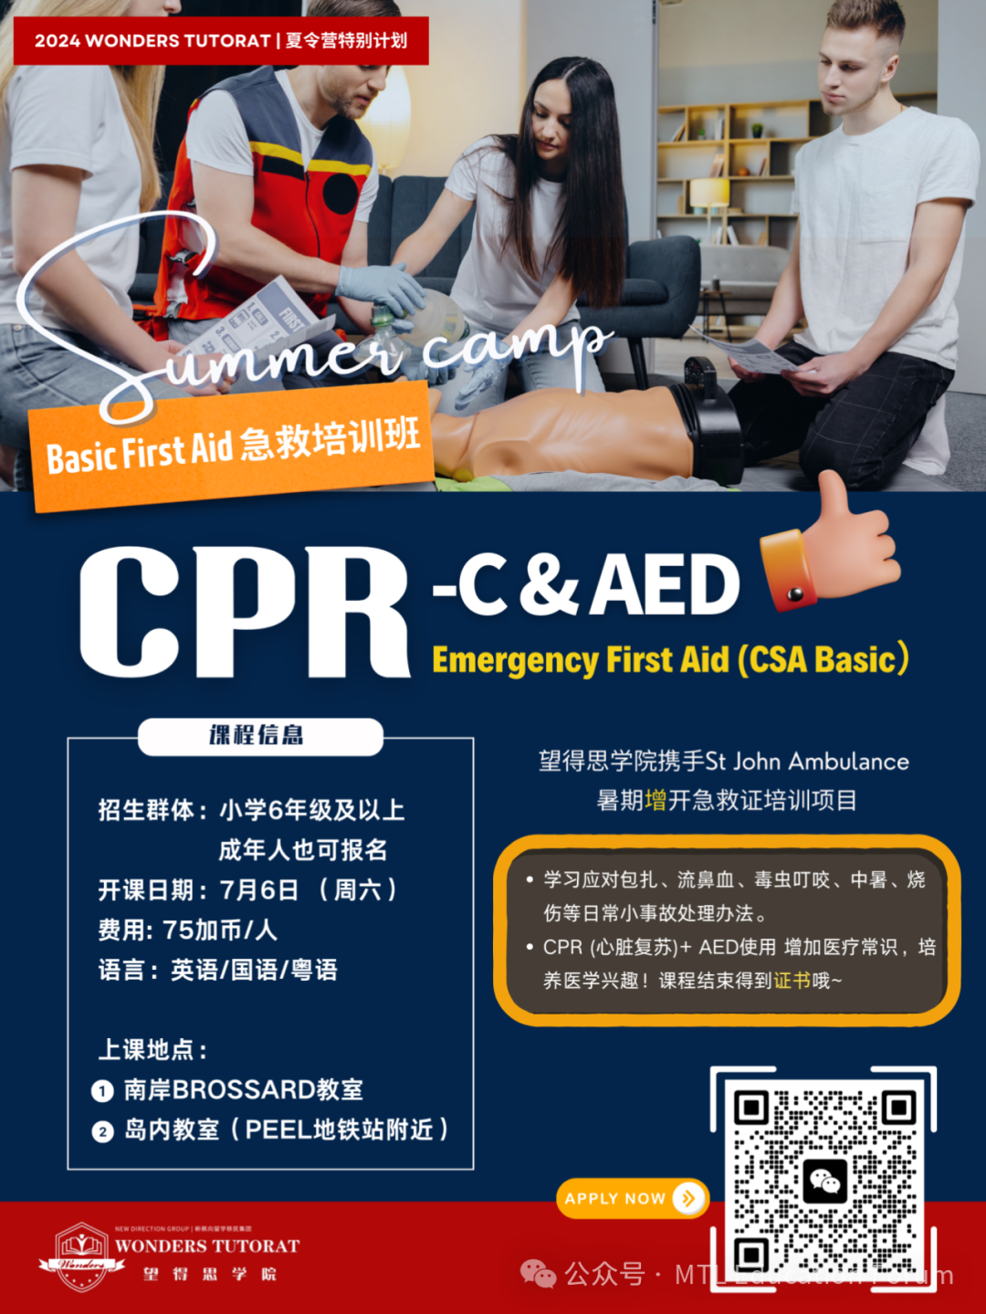
无论您是否有医疗背景，家庭急救证培训都是每个家庭和社区成员必须具备的关键技能。为您自己和社区的安全提供保障。与我们一同学习，成为一名急救英雄！
生命无价，而意外随时可能发生。学习急救知识，自救与救人，为家庭安全 增加保障！

ABOUT US

蒙特利尔教育论坛 是魁省在册的爱心公益组织，致力于打造蒙特利尔专业度和可信度最优的教育信息交流平台，拥有14个年级群和8个主题群（民乐之声、吉他之韵、艺术之约、数学之美（中学/小学）、娃去哪儿玩、就业群、宠物群），聚集了上万名华人家长，拥有 天选龙舟队 、 天籁童声合唱团 和 天狼篮球队 ，春季举办 教育展 ，夏季参加龙舟赛，一年四季的 关爱旋律 公益活动为敬老院送温暖。论坛和各大教育界同行常年合作，举办 公益讲座 ，为华人家长提供丰富可靠的教育信息和资源。

YouTube频道：
https://www.youtube.com/channel/UC44sSt9t3VGkMii5vWAQi9w/playlists
公众号：
MTL Education Forum
官网：
https://www.mtledu.org

—— 教育公益植根于爱 ——
蒙城教育成长论坛
蒙城一手教育资讯
预览时标签不可点
阅读原文
阅读
微信扫一扫
关注该公众号
知道了
微信扫一扫
使用小程序

取消 允许

取消 允许

取消 允许
×
分析


微信扫一扫可打开此内容，
使用完整服务
： ， ， ， ， ， ， ， ， ， ， ， ， 。 视频 小程序 赞 ，轻点两下取消赞 在看 ，轻点两下取消在看 分享 留言 收藏 听过
精选留言

